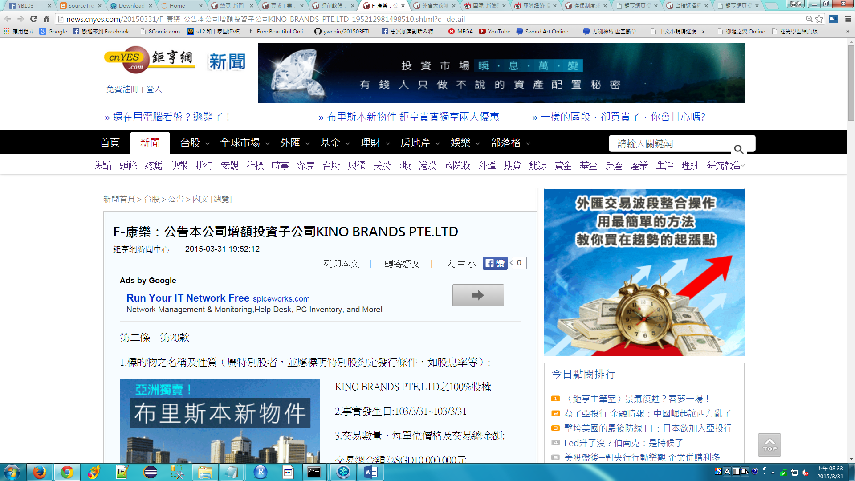

1. 這些區塊的新聞是我要的,有幾個東西要特別幫我弄掉.
2. 焦點、頭條、宏觀、時事、深度、台股、期貨、能源、黃金、基金、產業 、 用日期分類存檔

頭條、時事、台股、期貨、能源、黃金、基金、產業  這個分成一組(**用日期劃分**)

焦點、宏觀、深度、公告各自分一個檔案夾(可以分日期也可以分類別就可以)

* + 1. 內容如下:

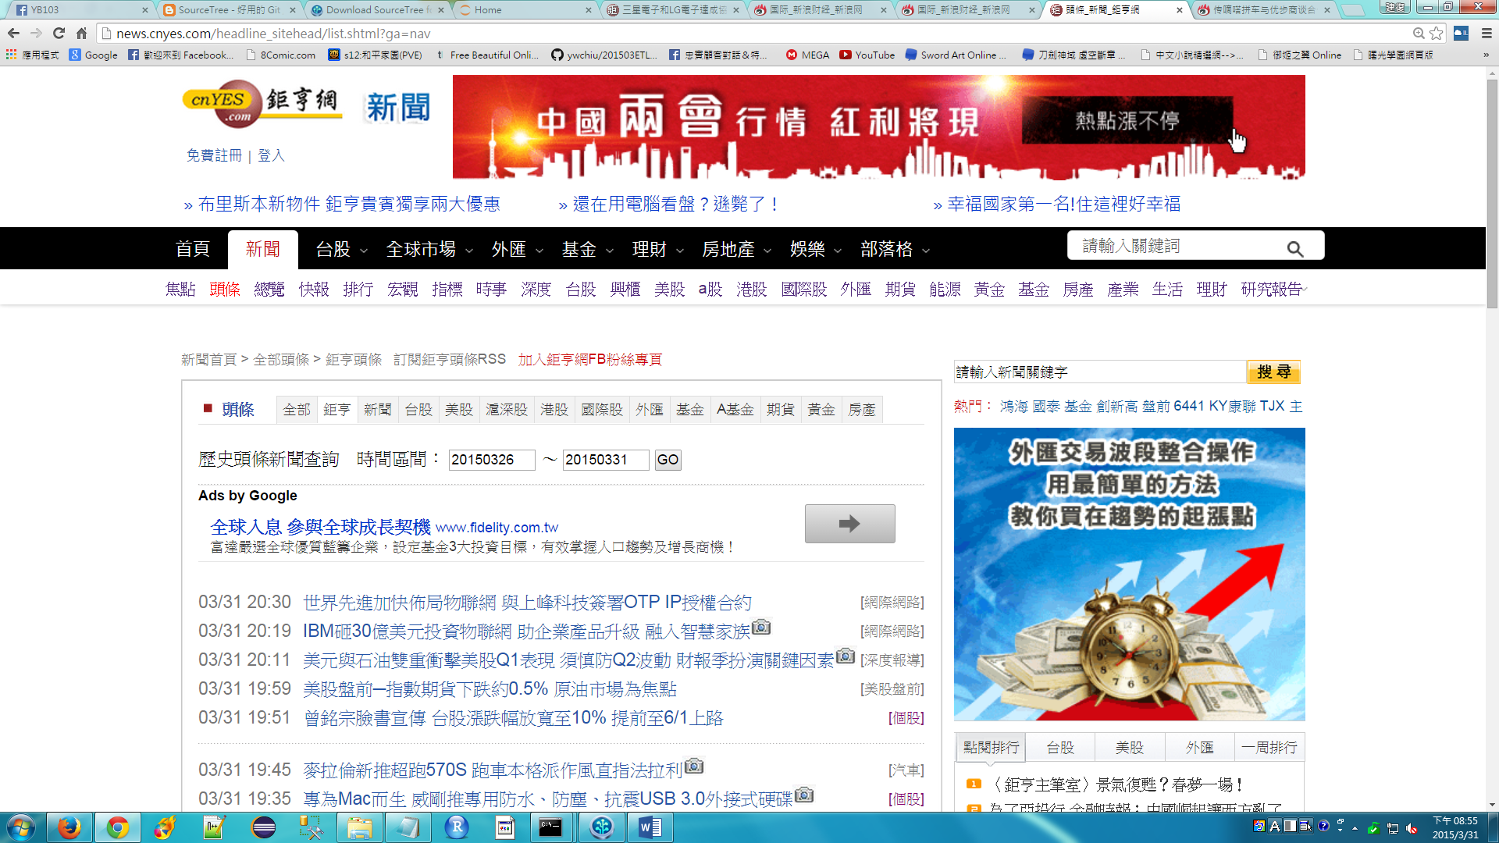

**請留下:**



* + 1. 分類地方遇到<公告>或者<統計表格>,請把資料過濾掉到另外一個資料夾,不要放在新聞類裡面